PRO-GENgebruikersgroep LIMBURG
Samenkomst 25 januari 2001

Nieuwe uitvoer : cirkeldiagrammen
- Installeren deel 1: Hoofdmenu CD2001 … PG3.0a … Patch PG30P13 voor PG-PRINT.EXE en cirkeldiagrammen … Installeren vanaf CD in PG30/NL-versie.
- Installeren deel 2: Hoofdmenu CD2001 … Extra programma’s voor PG30 … Bladeren … Acrobat Reader 4.05
- Gebruiken : Hoofdmenu PG30 … Kwartierstaat … Soort uitvoer=PDFcirkeldiagrammen + Model 1 (Model 2) … Uitvoer naar schijf Bvb. Naar C:\TEMP\MIJNKWS.PDF …. A4 (A3) …. 5 (6, 7, 8 generaties) … (lijst met opties, bladnummering) … het resultaat wordt naar schijf geschreven … verlaat PG30 … start Windows Verkenner … klik dubbel op de file C:\TEMP\MIJNKWS.PDF
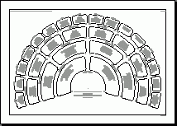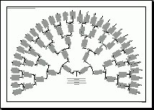

Twee externe programma’s : Republikeinse kalender en Date Calculator
- Installeren : : Hoofdmenu CD2001 … Extra programma’s voor PG30 … Bladeren … Republikeinse kalender (1) / Date calculator.
- Gebruik : in de persoons- of relatiebladen van PG30a oproepen met ALT-F1
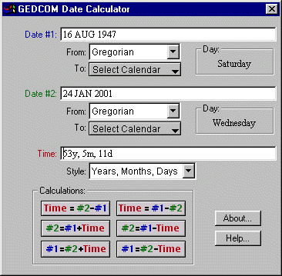

Sneltoetsen
Let op: niet alle mogelijke toetsaanslagen staan altijd op de instructielijnen die u beneden op elk PRO-GENschem aantreft. Vanuit de actieve persoon bereikt u onmiddellijk:
Sneltoets | Persoonslijst | Relatielijst | Relatiescherm
<O> | Opties | Opties | Opties
<V> | Vader | Vrouw | Vader
<M> | Moeder | Man | Moeder
<K> | Kind | Kind | Kind
<H> | Huwelijken | ---------- | ----------
<R> | Naar relatiescherm | Naar relatiescherm | ----------
<*> | Handmatig markeren | Handmatig markeren | ----------
<A> | Markeren via voorwaarde | Markeren via voorwaarde | ----------
<L> | Selecteren | Selecteren | ----------
<S> | Sorteren | Sorteren | ----------
<Z> | Zoeken via invulscherm | Zoeken via invulscherm | ----------
<Esc> | Naar hoofdmenu | Naar hoofdmenu | Naar lijst
<Tab> | Naar gesorteerde tekst  (werkt alleen als er eerst gesorteerd werd) | Naar gesorteerde tekst  (werkt alleen als er eerst gesorteerd werd) | ----------
<Alt+F1> | Extern programma | Extern programma | Extern programma
Getal | Persoon met recordnummer | Relatie met recordnummer | Persoon met recordnummer
<Insert> | De hele lijst (vernietigt elke selectie) | De hele lijst (vernietigt elke selectie) | Persoon of relatie toevoegen
<B> | Bekijken blad  (verder bladeren met <PgUp>, <PgDn>, <Home>, <End>) | Bekijken blad  (verder bladeren met <PgUp>, <PgDn>, <Home>, <End>) | Bekijken blad  (verder bladeren met <PgUp>, <PgDn>, <Home>, <End>)
<Delete> | Persoon verwijderen uit bestand | Relatie verwijderen uit bestand | Persoon of relatie verwijderen uit bestand
<Enter> | Blad wijzigen | Blad wijzigen | Nieuwe actieve persoon kiezen
<Shift+M> | ---------- | Bekijken blad man | ----------
<Shift+V> | ---------- | Bekijken blad vrouw | ----------
<W> | Blad wijzigen | Blad wijzigen | Blad wijzigen
<Control+ ←>  <Control+→> | ---------- | ---------- | Broers en zussen van de actieve persoon

